Міністерство освіти та науки України
Національний технічний університет України
«Київський політехнічний інститут імені Ігоря Сікорського»
Факультет інформатики та обчислювальної техніки
Кафедра інформаційних систем та технологій
Звіт до лабораторної роботи №1
з дисципліни
ТЕСТУВАННЯ ТА КОНТРОЛЬ ЯКОСТІ (QA)
ВБУДОВАНИХ СИСТЕМ

Перевірив:  __________ | Виконав:  Поночовний П.С.  Група ІК-93

Київ 2022
Лабораторна робота №1
Тема: НАЛАШТУВАННЯ МЕРЕЖНОГО ОТОЧЕННЯ ТА ТЕСТУВАННЯ ПРОТОКОЛУ ARP.
Мета: Навчитися налаштовувати мережне оточення для тестування вбудованих систем та пристроїв IoT. Навчитися використовувати утиліту wireshark для аналізу трафіка в комп’ютерній мережі. Протестувати мережне оточення на канальному рівні моделі OSI.
Структура лабораторної роботи:
- налаштувати оточення для експериментального дослідження основних процесів та артефактів канального рівня моделі ОSI, зокрема форматів фреймів Ethernet, формату MAC адрес, протоколу ARP;
- експериментально ознайомитися з протоколом передавання службових повідомлень ІCMP;
- навчитися користуватися мережною утілітою ping;
- з використанням програми wireshark дослідити основні етапи отримання MAC адрес протоколом ARP на канальному рівні моделі OSI.
QA завдання:
- QA Embedded Testing на прикладі протоколу ARP.
- Розроблення ARP Test Cases.
Номер залікової книжки: № ІК-9316.

ХІД РОБОТИ
- Для початку роботи виконаємо інсталяцію Wireshark, для цього виконаємо наступні команди:
- додамо офіційний PPA, щоб завантажити останню стабільну версію
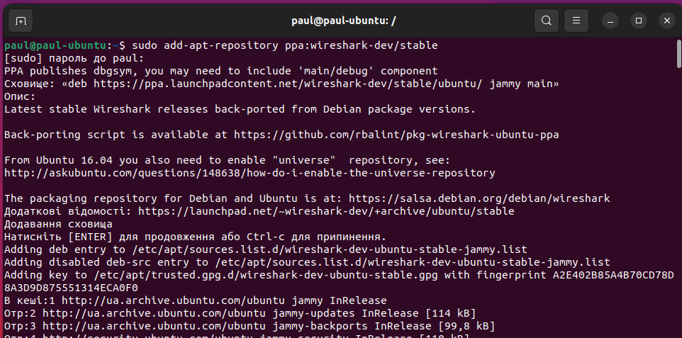
- далі оновимо списки пакетів з репозиторіїв для оновлення пакетів
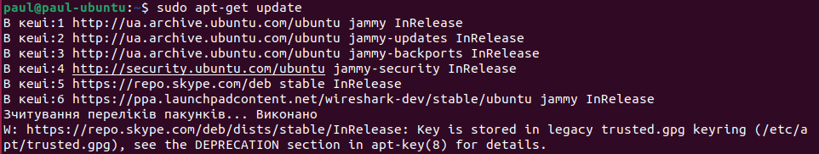
- тепер завантажимо wireshark
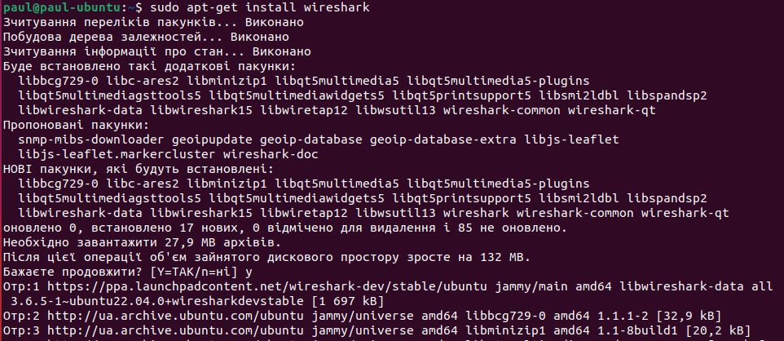
- запустимо програму
- при першому запуску нас зустріне вікно з конфігураціями, там нам потрібно натиснути “YES” , а далі оскільки ми дозволили не-суперкористувачу (non- superuser) перехоплювати пакети, то потрібно додати користувача в групу wireshark наступною командою:
- Виконання завдання:
Я буду використовувати варіант виконання на одному комп’ютері, та як другий пристрій – телефон. Пінг буду робити через WI-FI.
Для початку перевіримо ARP-таблицю, як можна побачити, там є непотрібний запис, який ми очищаємо наступною командою, та в кінці перевіряємо результат виконання команди. Перелік виконаних команд та результати виконання наведені нижче:
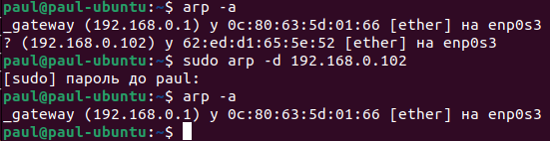
Наступним кроком запустимо програму Wireshark та оберемо необхідний нам інтерфейс(в моєму випадку це enp0s3):
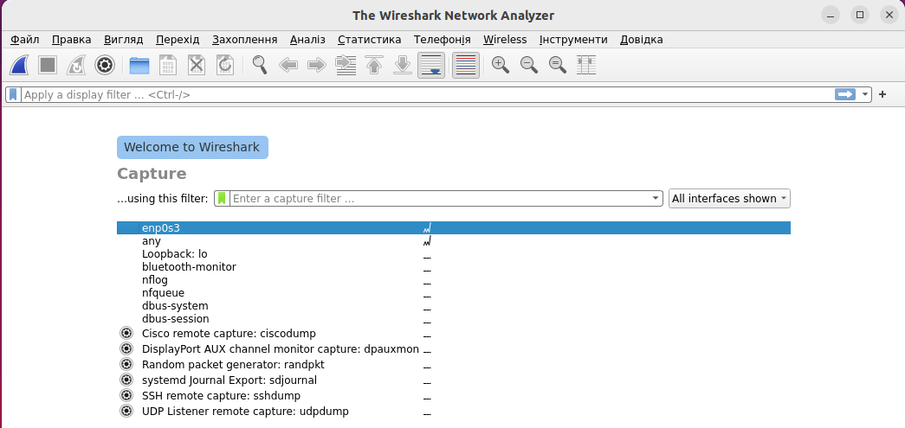
Далі натиснемо на піктограму Почати захоплення пакетів(у лівому верхньому кутку):
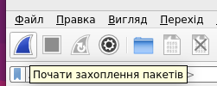
Після запуску захоплення пакетів на заданому інтерфейсі, відкриємо другий термінал та пропінгуємо другий пристрій, в моєму випадку це мій телефон, який має ІР-адресу – 192.162.0.102:
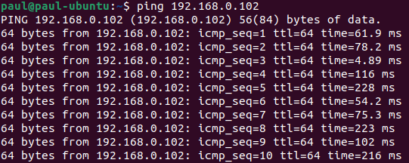
Як можемо бачити, пінг пішов, і все працює, оскільки пакети передаються:
Тепер після передавання певної кількості пакетів зупинимо пінг пристрою, для цього в терміналі натиснемо Ctrl + C:
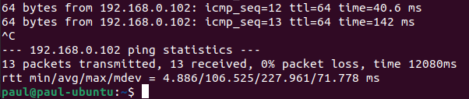
Та вимкнемо перехоплення пакетів, у програмі Wireshark натиснемо на дану піктограму:

Тепер ми можемо бачити всі перехоплені пакети у даній програмі за час її роботи:
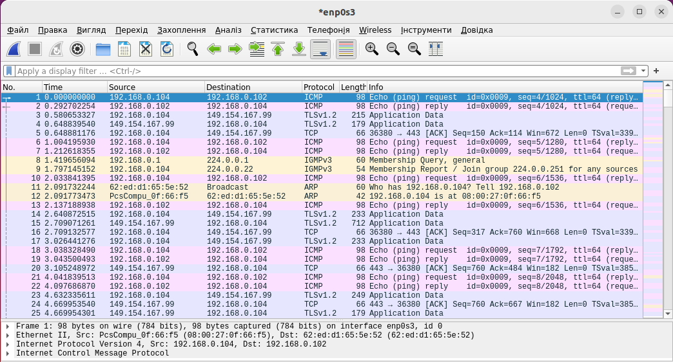
Як можемо бачити, через велику кількість трафіку було перехоплено дуже багато непотрібних нам пакетів, тому за допомогою фільтрів виділимо лише пакети з протоколом ARP, щоб знайти необхідні нам пакети. Отримаємо результат:
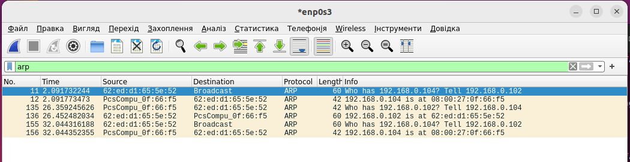
Тепер після фільтрації пакетів, можемо побачити, що з пристрою 1, а це в даному випадку ПК, було зроблено запит до пристрою 2(телефон), щоб дізнатися його MAC-адресу, це 11 рядок. Далі у 12 рядку ПК отримує відповідь за запитом.
У 135 рядку, пристрій 2(телефон) дає зворотній запит на інформацію про MAC-адресу пристрою 1, та у 136 рядку отримує її. Дані рядки виділені на зображенні:
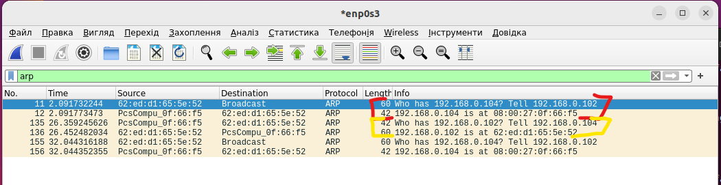
Тепер перевіримо ARP-таблицю:
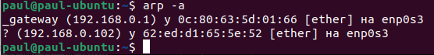
Як бачимо, з’явився рядок з ІР-адресою та МАС-адресою 2 пристрою – телефону.

TEST-CASE(тест-кейс за варіантом 1)
Test-case ID: EmbQA_TC1.0
Summary: ARP-TABLE UPDATES AFTER RECEIVING ARP-REPLY
Description: Ensure that the arp-table is updated when an arp-reply is received
Attachments:
Capture: ARP.log
Log: CLI.log
Version: ARPv1
Setup Descriptions:
PC ---- Wi-fi ---- Mobile phone
PC: 192.162.0.104
Mobile phone: 192.162.0.102
Steps(With ER)
1. Clean ARP-table
arp -d 192.162.0.102
ER: verify that value for mobile phone is absent.
2. Run Wireshark from PC for Wi-fi
3. Run ping from PC to mobile phone
ER: ping is running.
4. Open Wireshark and verify that ARP-request and ARP-reply are present for IP and MAC between devices
ER: ARP-request and ARP-reply are present.
5. Verify that ARP-table is updated after receiving ARP-reply
arp -a
ER: after receiving ARP-reply ARP-table was updated with the value for mobile phone.

Висновок:
У дані лабораторній роботі я навчився налаштовувати мережне оточення для тестування вбудованих систем та пристроїв IoT. Встановив утиліту для аналізу трафіку, а також навчитися використовувати в комп’ютерній мережі, а саме прибирати непотрібний трафік за допомогою фільтрів. Протестував мережне оточення на канальному рівні моделі OSI, використавши для цього два пристрої, операційну систему та телефон, та пропінгував з ОС телефон через WI-FI. Зловив за допомогою утиліти необхідні пакети трафіку та проаналізував роботу протоколу ARP. Попрацював та наглядно поабчив як працює ARP- таблиця. Навчився описувати Test-cases.
Посилання на репозиторій з результатами виконання завдання: https://github.com/PaulUayt/QA_Labs/tree/main/Lab1

